必修一
1．下列说法不正确的是（ B ）
A．任何一项技术活动的目的都是为了满足人类的需求和愿望。
B．技术是科学研究的产物，没有科学就没有技术。
C．技术是对客观自然规律的应用。
D．技术要受到社会条件的制约。
2．人类使用技术最早起源于（ B ）
- 科学实验 B.生存需要 C.兴趣爱好 D.科学知识

3．下列说法中哪个不是技术的发展史（ D ）
A．信息时代 B．铁器时代 C．石器时代 D．农业时代
4． 下列哪一项不是技术的重大历史变革（ C ）
A．农业的出现和发展
B．功能强大的计算机和高速通信网的发展
C．文字的发明和使用
D．蒸汽机的发明和其他许多重要机器的研制，以及第一批工厂的建立
5．1925年,贝尔德在英国首次成功装配世界第一台电视机，短短几十年时间，电视机经历了从黑白到彩色，从手动到遥控，从平板电视机到液晶电视机的发展历程。这主要说明了技术的（ B ）
A． 价值性 B． 创新性 C． 综合性 D． 相关性
6．1769年，瓦特在大量试验的基础上研制了第一台单动式蒸汽机，引发了第一次工业革命，同时由于技术具有（ D ），让他成为一个富有的名人资本家。
A．创新性 B．相关性 C．综合性 D．价值性
7．下列活动哪个是科学活动（ A ）。
A． 牛顿发现万有引力定律 B．瓦特发明蒸汽机
C． 爱迪生发明电灯 D．李冰修建都江堰
8．谷超豪先生和孙家栋先生分别获得了 2009 年国家最高科学技术奖。谷超豪先生在偏微分方程方面的研究，为我国的航天、导弹弹道等技术提供了强有力的理论支持；孙家栋先生作为我国第一颗人造卫星东方红一号的总设计师，见证和缔造了我国航天史上神舟飞船、嫦娥 1号、北斗卫星等一系列奇迹。谷超豪和孙家栋从事的工作( A )
A．分别是科学活动和技术活动 B．都是科学活动
C．分别是技术活动和科学活动 D．都是技术活动
9．从人类磨制石器、钻木取火开始，技术就为满足人类需要而开始了它的历史旅程。灯火象征着光明、希望和威力。人类对光明的需求，推动了照明技术的产生和发展。该案例说明（ A ）
A．技术的产生源于人类自身的需求和愿望
B．技术是自然而然产生的，不是人类的创造
C．技术是人类创造的，超越了大自然
D．技术是人类创造的，由人类掌控使用，故人类能根据自己的需要控制自然界
10．某钢铁厂运用新技术，对生产中产生的高温煤气进行循环利用，既减少了对环境的污染，又节约了资源，产生了巨大的经济效益和社会效益。关于该案例下列说法中不正确的是 ( D )
A．人类依靠新技术可以更好地利用自然和改造自然
B．人类利用技术不能忽视对环境的破坏
C．新技术的运用提高了经济效益和社会效益
D．经济发展了才能保护环境
11．下列选项中，属于技术发明的是（ C ）。
A.人们制造出圆盘锯、带锯、钢丝锯等，以满足各种不同锯割的需要。
B.某技师采用新的钻头刃口形状，提高了钻孔效率。
C.鲁班被边缘有齿的茅草割破了手，由此受到启发，造出了锯子。
D.为了满足不同消费者的需求，工厂生产出了不同款式的手机。
12．下列选项中，属于技术革新成果的是（ D ）
A．电话 B．印刷术 C．原子弹 D．微型摄像机
13．随着电子技术的发展，特别是电子计算机技术的发展，各种行业以电子计算机技术为基础，实现自动化控制技术为目的的设计层出不穷，这说明（A）
A．技术发展为设计创新提供了条件
B．设计与技术发展无关
C．技术的发展不需要设计
D. 设计需要多种知识
14．为了牟取不正当利益，被告人李某擅自生产假冒的万宝龙、花花公子等系列香水并销售，江西省弋阳县人民法院判处他有期徒刑三年，并处罚金。这说明，他违反了知识产权中的（ B ）
A．专利权 B．商标权 C．商业秘密权 D．著作权
15．王鑫同学发明了一款多功能微型急救报警器。为了保护其知识产权不受侵犯，她应该（ C ）
A．在报纸上刊登声明 B．去当地的技术监督局申请专利
C．去当地的知识产权局申请专利 D．在电视上刊登发明公告
16．下列对专利的描述错误的是( B )
A．我国目前的专利有发明专利、实用新型专利和外观设计专利
B．发明专利保护期限为10年
C．实用新型专利保护期限为10年
D．外观设计专利保护期限为10年
17．小明对自己使用的签字笔进行了改造，在现有功能的基础上增加了照明功能。他如果想申请专利，应该申请 （ D ）
A．发明专利 B．著作专利 C．外观设计专利 D．实用新型专利
18．小张发明了智能防盗自行车锁，他什么时候才能获得专利权？（ D ）
A．到代办处缴纳通知书费用 B．专利局发出授权通知书和办理登记手续通知书
C．他向专利局递交申请专利权时 D．专利局授予他专利权，颁发专利证书
19．小张发明了一种新型的电动车自动报警防盗锁并将发明成果在某专业杂志上做了介绍。数月后某锁厂根据此资料生产出了这种防盗锁并投放市场，小张起诉锁厂侵权，法院却不予受理。根据此案例，以下说法正确的是（ A ）。
A．他没有申请专利，所以并不拥有防盗锁的专利权
B．他的发明已经过期失效
C．在杂志上介绍就相当于获得了专利权
D．防盗锁技术不能申请专利权
20．下列技术的出现，来源于偶然的发现的是（ C ）
A．汽车、飞机 B． 电灯、蒸汽机 C． 微波炉、可口可乐 D．洗衣机、手表
21．杂交水稻这项技术没有运用哪项技术 ( D )
A. 作物育种学 B. 生物学 C. 作物栽培学 D. 流体力学
22．著名艺术家韩美林是北京奥运吉祥物创作修改组的组长，他曾经说过：“你知道吗？经历了五六次设计人员的变动，五六十次设计方案的改动，画了四五千张设计草图，这5个小‘福娃’才得以诞生。”从他的话里，我们可以知道：（ D ）
A．设计是解决问题的重要途径 B．设计需要多种知识
C．设计需要多人共同完成 D．设计需要不断改进
23．嫦娥奔月是中华民族早期的伟大飞天设想，为什么这一设想当时不能实现？这说明了技术与设计的什么关系（ D ）
A．技术的发展离不开设计 B．技术的更新对设计产生重要影响
C．设计有丰富的内涵 D．技术进步制约设计的发展。
24．具有MP4功能的手机要求能够长时间播放视频节目，这种设计要求电池的容量要大、体积要小，这促使电池生产厂家加快研发高能微型电池。这个案例说明（ A ）。
A．设计创新促进了技术的发展 B．设计与技术的发展无关
C．技术总是无法满足设计的要求 D．技术的发展不需要设计
25．早在16世纪文艺复兴时期，意大利艺术家达•芬奇就设想了飞行器等交通工具，敏锐地洞悉到现代生活中自行车、飞机、汽车和潜艇的应用，但当时的技术水平不能满足其设计的要求，随着现代科学技术的发展，他的设计终于在今天得以实现。下列说法不合理的是（ D ）
A． 技术是设计的平台，没有技术作基础，设计将难以表现和实现
B． 技术是设计发展的重要驱动力
C． 技术是设计成果转化的桥梁和纽带
D． 技术的发展对设计不产生影响
26．以下哪种技术产品不是根据自然界生物形态或特性的启发而设计出来的？（ C ）
A． 直升飞机 B． 雷达 C．发电机 D．挖土机
27． “天才就是九十九分汗水加一分灵感。” 这代表了优秀设计师的哪种素质？（D ）。
A．灵活的思维 B．不满足现状，批评性地思考
C．好奇心与兴趣 D．坚忍不拔的精神和不怕失败的性格
28．三国演义中空城计里司马懿运用了（ B ）思维方式。
A. 发散思维 B.定势思维 C.逆向思维 D.联想思维
29．司马光砸缸的故事，利用了什么思维方法 （ A ）
A．逆向思维 B．发散思维 C．定势思维 D．联想思维
30．小明准备自己设计一个台灯，他对台灯的设计进行了大胆的设想，开关能否设计成更加方便的形式，能否人不在台灯前就自动关灯，能否方便地控制合适的亮度，能否改变原来支架方式，这种思维方式属于（ B ）
A.逆向思维 B．发散思维 C．定势思维 D．联想思维
31．18世纪著名科幻作家凡尔纳写出了104部科幻小说，书中写到的直升机、导弹、电视台等在20世纪都已实现。凡尔纳幻想的事物70%如今已成为现实，这足以证明（ B ）是科学创造的前导。
A． 形象思维 B． 抽象（想象）思维 C． 联想思维 D． 发散思维
32．下面几种关于智能开发的说法不正确的是（ A ）
A． 智能开发越早越好
B． 智能开发应多进行创造性实践
C． 智能开发应多进行良好的思维方式训练
D． 智能开发应多想、多问
33．创新技法是创新能力最重要的组成部分，爱迪生经过多次试验最终发明了实用性较强的白炽电灯，属于（ A ）技法
A．改进创造法 B．联想创造法 C．发现创造法 D．头脑风暴法
34．常用的创新技法包括（ D ）
A．发现创造法和改进创造法 B．主体附加法和联想创造法
C．头脑风暴法和列举法 D．以上都对
35．人类通过研究青蛙的眼睛，发明了电子蛙眼；通过对海豚游泳阻力小的研究发明了能提高鱼雷航速的人工海豚皮；以上发明主要运用下列哪种构思方法？（ B ）
A．列举法 B．仿生法 C．头脑风暴法 D．发现创造法
36．洗衣机上安上一个定时器属于哪种创新技法( C )
A．检核表法 B．联想创造法 C．主体附加法 D．改进创造法
37．主要影响技术发明和创新的诸多因素中不包括（ A ）
A．生产力水平因素 B．社会因素 C．科技文化因素 D．主体因素

38．达芬奇很早就设计出了飞行器，是什么因素没有生产出来（ C ）
A．主体因素 B．社会因素
C．科技文化因素 D．经济因素
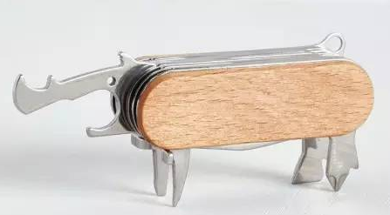
39．图为动物造型的瑞士军刀，具有多功能刀具/工具结构，这种设计属于（ D ）
A．系统组合设计 B．性能组合设计
C．原理组合设计 D．外形组合设计
40．永动机是人们梦想实现的一种动力机械，几个世纪以来都不能实现是因为（ C ）
A．没有合适的能源提供动力 B．设计制造技术未达到
C．不符合自然规律 D．人们现在还不需要它
41．美国人迪纳·凯曼发明的残疾人轮椅，不仅能够爬楼梯，而且能利用后轮“站起来”，使得坐在上面的残疾人升高到几乎一人高，乘坐者能够在与常人同等的高度上，与对方目光平视地进行交谈。这个设计典型的体现了技术设计的（ D ）
A．经济性原则 B．可持续发展原则
C．可靠性原则 D．工程心理学和生理学原则
42．如图为一款专为手部有残疾的人士设计的电水壶。当水烧开时，使用者不用提起壶身，只需手持壶把转动壶身就可以轻易将水倒出。倒水结束之后，使用者只需按动弹簧按钮，壶身便可以自动回正。该产品主要体现了设计的( B )
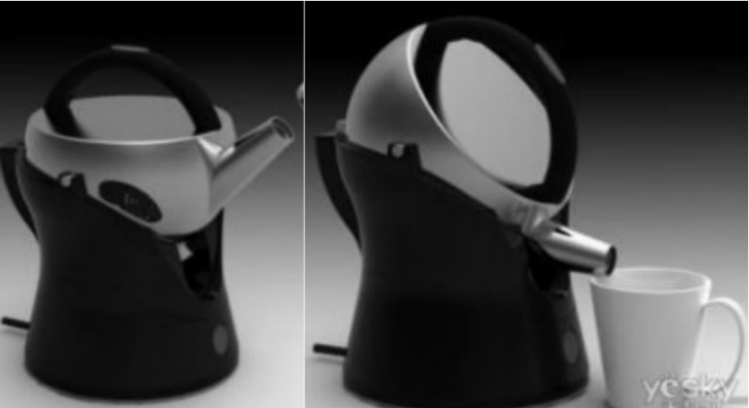
A．道德原则、技术规范原则
B．实用原则、创新原则
C．美观原则、可持续发展原则
D．经济原则、创新原则
43．新型快餐盒以谷物秸杆为材料做成，用过后可直接转化为牲畜饲料或肥料。这主要符合设计的（ D ）
A．美观性原则 B．经济性原则
C．道德性原则 D．可持续发展原则
44．以下设计，实现人机关系健康目标的是（C）
A．打开正在脱水的洗衣机盖子时，洗衣机马上停止运行
B．电风扇翻倒，电机的电源马上被切断
C．根据学生不同的身高，设计不同高度的课桌
D．电梯门没有关好时，上行与下行所有的命令都无效
45．客车的座椅旁都有一个把手可借此调节座位的高度，这主要体现了人机关系( D )目标
A. 高效 B. 安全 C.健康 D.舒适
46．小林是个热爱发明的中学生，他看到盲人想喝水时倒水非常不便。于是他想发明有自动感应装置的饮水机，只要人站在饮水机前自动会送出一杯水来。根据所学的设计过程，你认为小林最先要做的是（ C ）
A．绘制产品三视图 B．收集设计所需的信息
C．提出设计项目，明确设计要求 D．制作模型
47．小张发现工人依靠吊绳进行玻璃幕墙清洗非常危险，于是他想设计一款可用于玻璃幕墙清洗的爬壁机器人。关于该设计步骤排序合理的是 （ B ）
①制定设计方案，画出技术加工图 ②收集整理相关信息，确定设计目标 ③制作模型并进行相关测试 ④撰写使用说明书
A．②①④③ B．②①③④ C．③①②④ D．③②①④
48．李林计划开发一款针对小学一、二年级学生使用的玩具，以下选取了李林在设计中的一部分工作步骤，请你按设计的一般过程进行排序（ D ）
①收集与研发玩具相关的专利、标准等资料
②通过问卷调查对目标用户进行需求调查，确定研发方向
③进行设计分析，画出草图，在多种方案中选定几种方案，画出玩具技术加工图
④制作玩具模型并进行相关测试
A．①②③④ B．②①④③ C．①②④③ D．②①③④
49．技术语言是一种在技术活动中进行信息交流的特有的语言形式，下列哪种技术语言是沟通设计和生产之间的桥梁，是工程施工和产品加工制作的直接依据（C）
A．图表 B．口头语言 C．技术图样 D．模型
50．下面不属于技术语言的是（ B ）
A．汽车模型 B．风景画 C．建筑施工图 D．旗语
51．下列为效果图的是（ D ）
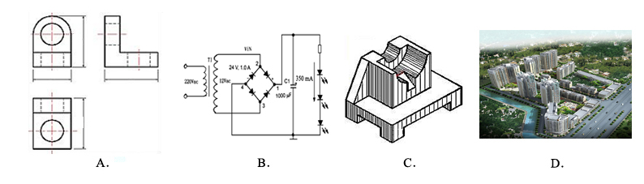
52．下列技术图样中，符合机械加工图要求的是（ C ）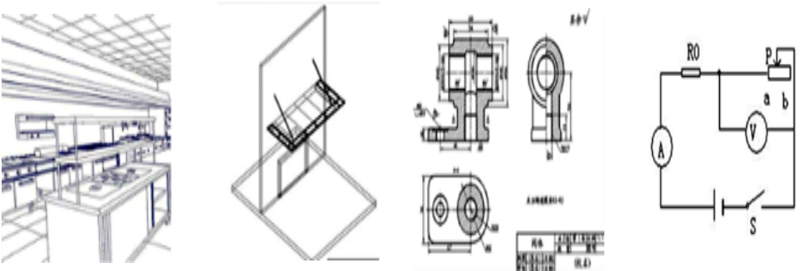 A B C D
53．能够帮助我们正确画出三视图具体的投影方法为（ D ）
A．中心投影法 B．平行投影法 C．斜投影法 D．正投影法
54．三视图中的主视图要能准确反映物体的主要形体特征，以下视图中最适合作主视图的是（ C ）
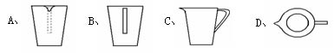
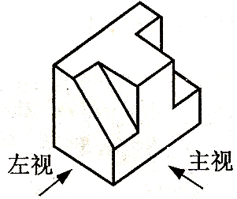
55．在下面给出的模具中，相应主视图的正确左视图是（B）
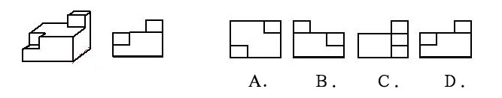
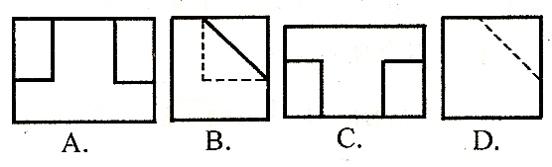
56．根据如图所示的组合体，在下选项中选出正确的左视图（ B ）

57．在绘制机械图样时，我们把细实线主要用于画（ D）
A．可见轮廓线 B．不可见轮廓线 C．中心轴线 D．尺寸线
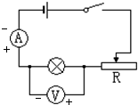
58．下列关于机械制图中尺寸标注的说法正确的是（ B ）
A．标注单位为米 B．半径标注需标明符号R
C．尺寸数字标注在尺寸线下方。 D．尺寸线能与其他图线重合。
59．下图是灯炮亮度可调的电路图，R是可调电阻，R越往哪个方向调越亮（ D ）
A． 向上 B．向右 C．向下 D．向左
60．某高中吴同学在旅行中，发现很多小学生会在炎热的暑假离开父母吃力地拖着大而重的行李箱到外地参加夏令营或者研学活动。她发明了一款能自动跟随的行李箱，她发现问题的途径是（ A ）
A．观察日常生活 B．收集和分析信息
C．设计与制作 D．技术研究和技术试验
61．汽车的速度超过200km/h时，空气的阻力越来越明显。为了解决这个问题人们设计了外观呈流线型的汽车。这个问题的产生主要在于( C )
A．人类生存活动中必然会遇到的问题
B．基于一定的目的由设计者自己主动地发现问题
C．由别人给出的问题，设计者针对问题寻求解决方案
D．设计者突然想到的
62．问题无处不在，但解决问题也会受到方方面面的限制。下列问题作为普通中学生有能力解决的是（ A ）
A、设计更合理的课桌椅适合学生坐
B、制造一台激光打印机
C、研究把水“变成”油
D、制造利用太阳能的汽车
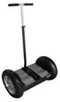
63．赛格威(如图所示)是具有自我平衡能力的运输载具。但自我平衡的实现却需要一个高造价的精度陀螺仪，因此产品自投放市场以来销路一直不好。根据设计的一般过程评析，这是因为设计者在设计产品时疏忽了(A )
A. 明确问题的价值 B. 技术试验环节
C. 制作模型环节 D. 发现问题环节
64．在设计之前，我们要明确所研究问题的内容与价值。下列问题从内容与价值来看，较为明确的是（ B ）
A.发明一个探测器登陆太阳 B.建造绥中连接兴城的隧道
C.建造直达月亮的天梯 D.水变油
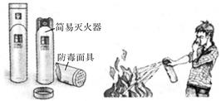
65．某设计师查阅相关数据后，发现火灾中大多数人死亡的原因是吸入毒性气体。于是他设计了如图所示的消防装置，由灭火器和防毒面具组成，既能灭火又能保护使用者。请回答以下两题。
(1)该设计师发现问题的途径是( D )
A． 观察日常生活 B． 科学实验
C． 技术试验 D． 收集和分析信息
(2)在设计过程中需要明确解决问题受到的限制，下列不属于该装置设计限制因素的是( B )
A． 灭火器的技术规范 B． 火灾发生的原因
C． 制作成本 D． 设计者的设计能力
67．广东“深中大桥”在设计前，省领导对虎门大桥的车流量状况进行了实地调研后，决定启动广东“深中大桥”的建设项目。调研活动属于：（ A ）
A．明确设计的价值 B．明确设计的技术要求
C．明确设计的限制 D．明确设计的能力和条件
68．在明确问题的内容与价值之后，还应该明确解决这一问题所受到的主客观条件的限制，明确设计所应受到的限制和所应达到的标准，进而提出设计任务。以手机的设计为例，在明确解决问题受到的限制时，不需要考虑的是 ( D )
A．设计对象所涉及的标准 B．设计对象所涉及的因素
C．设计者的主观条件 D．产品使用者的职业
69．小明计划设计一个自动风扇散热装置，受到了各种主客观条件的限制，以下不属于限制条件的是（ B ）
A. 设计与制作该装置的资金 B. 门窗的数量
C. 散热装置的技术要求 D. 小明设计装置的能力
70．某儿童玩具厂要设计生产一款电动玩具车，会受到诸多因素的限制．以下并不是设计所受限制的是（ D ）
A．国家对儿童玩具的技术规范 B．该厂技术力量
C．该厂生产条件与设备 D．该厂营销
71．某同学准备设计一款指纹安全锁，具有指纹、钥匙二种开锁方式，可以方便替换原有的锁具。在设计该安全锁时，不需要考虑的因素是（ A ）
A. 门的高度 B. 指纹情况
C. 安全锁采用的材料 D. 门板的厚度
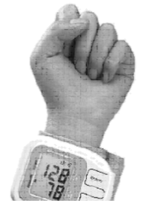
72．如图是一种能戴在手腕上的手表式血压计，能实现24小时不间断监测血压，并显示在液晶屏上。设计师设计这种产品时，不需要考虑的是（ C ）
A．表盘的大小，显示屏的面积 B．手腕的大小，手臂的位置
C．人体的高度及手臂的长度 D．外壳的强度和防水性能
73．在发现与明确问题的基础上，紧接着制定设计方案，制定设计方案的流程为（A）
A．收集信息,材料选取,技术试验，方案优化
B．技术试验,材料选取,方案优化，收集信息
C．材料选取,技术试验,方案优化，收集信息
D．方案优化,材料选取,技术试验，收集信息
74． 收集设计信息的途径有：①用户调查；②专家咨询；③收听收看广播电视；④查阅图书资料；⑤浏览互联网。正确的途径有（ D ）
A．①③④⑤ B．①②④⑤ C．①②③④ D．①②③④⑤
75．信息整理的常用方法有（ D ）
A．比较法 B．核对法 C．文献法 D．以上都是
76．制定设计方案时，首先要收集和整理信息，收集的信息指的是（ D ）
A．网上所有信息 B．市场上的商品信息
C．娱乐演出信息 D．设计方案构思的需求信息
77．两个并排的插座很容易因为插头过大而无法同时使用，针对这一问题的创新设计如图所示。在这些产品的设计过程中不需要收集的信息是 ( B )
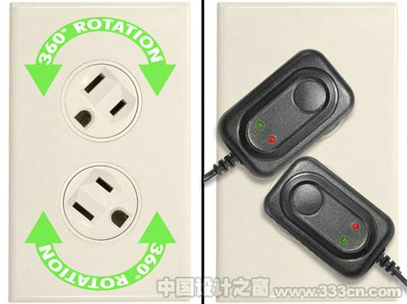
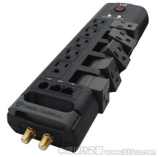
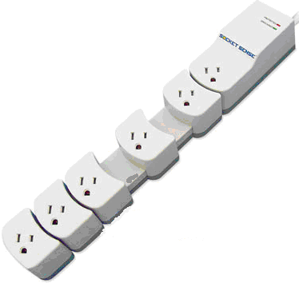
A．现有插头的形状和尺寸
B．插头的制作工艺
C．国家有关插座的设计规范
D．现有技术条件是否能解决这一问题
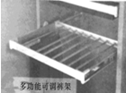
小明发现自己家里的裤架不是很实用,且不适合家里橱柜的安装,于是通过上网查找资料等,设计了一个多功能可调裤架,如图所示．请完成下列78-79小题
78．上述材料中,小明发现问题的方法是（A）
A．观察日常生活 B．技术试验与技术研究
C．收集信息和分析信息 D．专家和顾客指导
79．小明在设计多功能可移动裤架的过程中不需要收集的信息有( D )
A．市场上各种种类的裤架 B．裤子的大小、尺寸
C．家用橱柜的大致尺寸 D．裤子的材料与颜色
80．按材料成分分为（ C ）
A．天然材料 金属材料 B．有机玻璃 天然材料
C．金属材料 化学材料 D．复合材料 有机玻璃
81．下列材料中，哪些属于复合材料（ C ）
A．纳米材料 B．有机玻璃 C．玻璃钢纤维 D．高温超导材料
82．在设计制作的过程中，为了降低制作成本和设计制作的工作量，增加零部件的互换性，人们常使用一些“标准件”。你对“标准件”的理解是（D）
A．经国家检验合格或免检的零部件
B．全国统一价格的零部件
C．已经获得专利并得到保护的零部件
D．国家有关部门给予统一标准，并采用专门设备和技术成批生产出来的零部件
83．标准件是指各行各业按统一的技术要求，采用专门设备和技术成批生产出来的标准化零部件。下列产品不属于标准件的是（ D ）
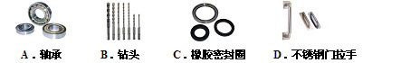
84．下列不属于标准件的是（D）
A．螺母 B．滚动轴承 C．三极管 D．电脑鼠标
85．下列物体属于标准件的是（ D ）。
A．手表表针 B．珍珠项链的珠子 C．皮鞋鞋底 D．安装自行车所用的螺母和垫圈
86．我们在设计制作产品时尽可能选择标准件。标准件的主要作用是（C）
A．提高产品的美观性
B．减少零件的数量，节约成本，降低制作难度
C．简化制作过程，实现通用通换
D．国家给予同一标准代号的零部件
87．标准件是国家统一，并给予标准代号的零部件，并具有良好的互换性和通用性。以下不属于标准件的是（ D ）
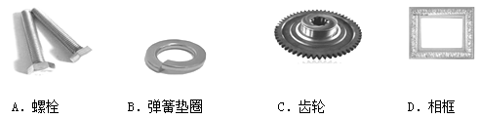
88．混合材料是天然材料和人工合成材料的综合，会保持部分原来的特质。以下哪种属于混合材料（A）
A．胶合板 B．陶瓷 C．实木板材 D．塑料板
89．下列材料不属于天然材料的是（C）。
A．黏土 B． 木材 C．胶合板 D．石头
90．评价项目的评价数据，应尽量通过（ A ）的手段得到。
A． 技术试验 B． 验证 C． 仪器测量 D．设计
91．为了验证一种新药的功能，并了解其毒副作用，人们先用两组小白鼠做试验，这种试验方法是：( C )
A．虚拟试验法 B．模拟试验法 C．对比试验法 D．强化试验法
92．为了保证港珠澳大桥的抗风安全性，一个针对港珠澳大桥模型进行抗风能力试验在某风洞实验室展开。该试验针对风力是否会产生破坏性晃动进行测试，并找到晃动的原因和解决方案。该技术试验方法属于（D）
A虚拟试验 B.优化试验 C.强化试验 D.模拟试验
93．人们不断探索宇宙，对飞行器可靠性、耐久性等指标的要求也越来越高。考虑到成本因素，许多试验由计算机仿真技术来代替，设计与试验融为一体，这是一项极其复杂的综合技术。该试验的方法属于( A )
A．虚拟试验法 B．模拟试验法 C．对比试验法 D．实物试验法
94． 在手机开发过程中，需要对一些零部件进行性能试验，下列针对手机按键的试验项目，不必要的是：（ C ）
A．按键表面的耐麿损试验 B．按键可承爱的按击次数试验
C．按键材料的耐超高温试验 D．按键表面的触感试验
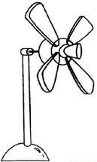
95．在要对如图所示的微型风扇进行性能试验，下列试验中不需要的是（ C ）
A．把风扇放在桌面上，打开风扇，观察风扇是否稳定
B．打开风扇，掌心对准风扇叶片，感受风的大小
C．把风扇放在水中，观察其是否防水
D．打开风扇，用纸张触碰叶片，判断其是否安全
96．生产常用的安全帽一般应经过（D）试验。
A.高温 B.低温 C.弯曲 D.冲击
97．某同学制作好了一盏台灯后，为了测试台灯的性能，他进行了如下的操作。下列哪一步的操作是不合理的（ B ）
A．用兆欧表检测台灯外壳的绝缘度
B．把台灯的插头插到电源插座上，查看灯泡与灯头插口的接触是否良好
C．检查灯罩、底座与支撑架的连接是否牢固
D．检查台灯的底座平稳性
98．陈程同学自己制作了一个小板凳，为了检验小板凳的稳固性，他在小板凳上逐渐增加重物，直致把小板凳压跨。这种试验属于：（C ）
A．模拟试验 B．性能试验 C．强化试验 D．优化试验
99．小晨同学设计制作的一款奶茶LED台灯，现在要对其进行技术试验，下列试验中不需要的是 （ B ）
A．打开开关，测试电路是否正常 B．测试LED灯泡得使用寿命
C．调节灯杆，测试其稳定性 D．打开开关，观察灯泡亮度是否适合学习
100．在制定设计方案时，往往要通过各种渠道，尽可能广泛地收集设计所需的信息，通过对各种信息的归纳与分析，挖掘影响设计的主要因素，大胆提出各种设计想法，并依据一定条件对各种想法进行筛选，确定最终的设计方案。以下说法正确的是：（ B ）
A．好的设计方案仅有一个 B．好的设计方案不会仅有一个
C．好设计方案有无数个 D．好的方案不需要什么改进
101．在设计的一般过程中最能体现创新思想的过程是（ D ）。
A．发现与明确问题 B．设计分析 C．方案筛选 D．方案构思
102．在地下通道的设计中，通常都要在阶梯的两边安排一定宽度的斜面通道，这是为了( B )
A．美观 B．满足特殊人群的需要 C．提高强度 D．节省建筑材料
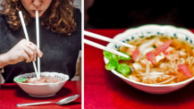
103．如图所示是一款喝汤吸管筷子，为了解决吃面条时喝汤与吃面调换工具的麻烦，国外设计师制作了这款空心筷，想喝汤时直接吮吸筷子头即可，设计这款喝汤吸管筷子时，以下因素从物的角度考虑的是( A )
A．筷子的材料 B．洗涤方便
C．面条的大小 D．常人的手的尺寸
104．学生在设计台灯的过程中，需要对台灯的各个部件进行设计分析，下列分析不合理的是( B )
A．台灯的主要功能是照明，需选择质量好的灯泡
B．台灯灯罩部分主要起美观作用
C．电源开关方式的选择要注意是否符合中学生的需要
D．在设计时要考虑各部分使用何种材料，尽可能使用标准件
105．小明的爷爷常常忘记按时服药，因此，小明准备给爷爷做一个有提醒功能的小药箱。根据他的设计意图改进了设计方案，下列功能中没必要考虑的是( C )
A．能按时提醒老人服药 B．能提醒老人每次要服哪几种药
C．能显示每种药的详细信息 D．能以声、光等多种方式提醒老人服药
106．下列不属于模型或原型制作工艺的是（ B ）
A．表面涂饰 B．画设计草图 C．零件加工 D．零件装配
107． 小兰家的茶几的一个铁质脚断裂了，她最好采用哪种连接方式进行修补（A）
A．焊接 B．榫接 C．胶接 D．铆接
108．进行切削加工时必须选用恰当的工具，下列工具可用于裁切30mm钢筋的是 （ C ）
A．刨子 B．木工锯 C．手锯 D．斧头
109．如图所示工具与其给出的名称不匹配的是（ A ）
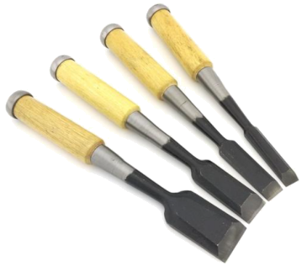 | 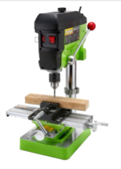 | 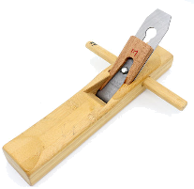 | 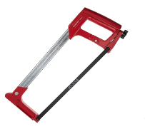
A.样冲 | B.台钻 | C.木工刨 | D.手锯
110．有锯弓的普通手锯主要用于切削金属材料，推拉时压力有技巧，下列说法正确的是（ A ）
A．前推时下压，回拉时不下压 B．前推时不下压，回拉时下压
C．前推和回拉时都要下压 D．前推和回拉时都不要下压
111．有锯弓的普通手持钢锯的锯条正确的安装方法是（ B ）
A．锯条齿尖应该朝后方 B．锯条齿尖应该朝前方
C．拉紧锯条越紧越好 D．锯条安装扭曲不平不影响使用
112．下列有关钻孔时的安全操作警示，其中错误的是（ C ）
A．钻孔操作要集中注意力
B．钻孔时要戴防护眼镜，以防钻屑飞出伤害眼睛
C．钻孔时应带手套操作
D．不能用手直接扶持小工件、薄工件钻孔，以免造成伤害事故
113． 如图所示，利用钳工工具将矩形铁块加工成梯形铁块，其加工环节主要有：①锯割；②划线；③锉削。加工流程正确的是（ B ）
A．①②③ B．②①③ C．②③① D．③②①
114．装配工艺就是将两件或以上的零件永久或暂时的结合在一起。下面（D）是可以拆卸的装配工艺。
A．焊接 B．黏接 C．铆接 D．螺栓
115． 小明用1．5 mm厚的钢板，加工成如图a所示的连接片，用于木料和地面的连接(如图b所示)。完成以下任务：
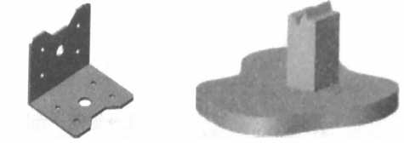
图a 图 b

（1）划线→__C______→锉削→冲 眼→___A_____→折弯(在A．钻孔；B．攻丝；C．锯割；D．套丝中选择合适的选项，将序号填入“________”处)；
(2)小明加工该连接片时，下列工具不需要用到的是____B____和_____C___(在A．榔头；B．板牙；C．螺丝刀；D．平锉 中选择合适的选项，将序号填入“________”处)；
116．根据实物、设计图样或构思，按比例、生态或其它特征制成的与实物相似的一种物体是（ B ）
A．计算机模拟 B．模型 C．效果图 D．三视图
117． 商场橱窗中摆放的手机多数是模型而不是实物，这些手机模型的作用是（D）
A．进行技术测试
B．表达手机的结构与各部分之间的连接
C．分析性能，检查设计尺寸
D．提供实体形象，展示外观外形结构和制造工艺。
118．模型是根据实物、设计图样或构思，按比例、生态或其他特征制成的与实物相似的一种物体。下列属于模型的是（ D ）
A．地震仪 B．南京长江大桥 C．“神舟七号”飞船 D．地理课用的地球仪
119．下列不属于模型的是（ C ）
A．地球仪 B．水火箭 C．J20战斗机 D．玩具吉普车
120．原型与模型的制作一般可分为①备料；②部件制做；③零件加工；④总装配；⑤表面涂饰，正确的顺序为（ A ）。
A．①③②④⑤ B．①②③④⑤ C．①④②③⑤ D．①②③④⑤
121．小张要装配某一产品，但不知道装配的先后顺序，要解决这个问题，她最好能得到（B）
A．零件的三视图 B．装配的流程图 C．零件剖视图 D．机械加工图
122．小张家的木质书桌桌面已经严重掉漆，而且有很多地方坑洼不平，他决定对桌面进行简单的维修。下列维修工序中最合理的是（A）
A．刨平→打磨→上漆 B．上漆→打磨→刨平
C．上漆→刨平→打磨 D．打磨→上漆→刨平
123．王明的自行车，表面多处都已严重锈蚀，他想让维修店的工人师傅通过金属的表面处理方法提高自行车的美观程度，在下列处理工艺中最合理的是 ( B )
A．在生锈的地方直接刷上油漆
B．在生锈的地方先进行表面刷光并打上底漆，后喷涂
C．在生锈的地方进行镀层处理
D．在生锈的地方用砂纸磨光
124． 如图，小明家的一把实木三脚小凳子的A连接杆断了，小明决定自己动手重新制作该杆，于是他先画了A杆的设计草图，你认为下列草图中符合A连接杆的是（ B ）
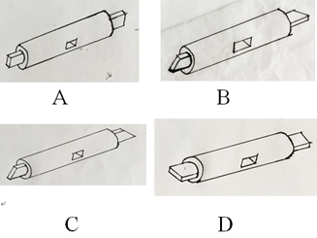
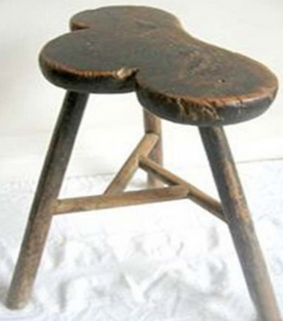
A

125．新产品初步完成后要进行系列测试，下列测试不属于新产品测试项目的是（ D ）．
A．功能测试 B．寿命测试 C．安全测试 D．性价比测试
126．在对广告宣传灯的测试中，下列测试属于功能测试项目的是（ B ）．
A．灯体温度测试 B．照明效果测试 C．结构强度测试 D．重心平衡测试
127．某公司研发出一种新型LED照明灯具，抽样品送到省质量检测部门检测，其中需要在正常通电状态下，定时通断电流直到烧坏为止，从而测试LED灯具可正常工作的时间。这种检测属于下列哪项测试（ C ）。
A．产品适用性测试 B． 安全测试 C． 寿命测试 D．功能测试
128．在下列对砖头进行的测试中，属于抗压性能测试的是（ A ）
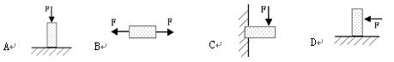
129．李明为老年人设计了一把座椅，完成后需验证座椅的舒适性，以下测试方法中，比较合理的是（A）
A．根据设计的目的，请养老院的老年人试坐，并记录他们的感受和建议
B．放一些重物在椅子上，看是否能承受
C．用电风扇对椅子吹风看能否吹倒
D．用手左右晃一晃看是否稳固
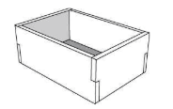
130．通用技术老师让学生为班级设计制作粉笔盒，如图所示，材料为胶合板，老师规定了尺寸，统一了标准，当同学们完成作品后，老师对作品进行了检测，下面的做法不属于技术测试的是（ C ）
A．用刻度尺检测木盒的长、高、宽的尺寸
B．用直角尺检测木盒各边角是否为90º
C．为木盒表面贴一些装饰贴画
D．向木盒内放粉笔
131． 某同学设计一个便携式小凳，把櫈腿放进便携式的木盒内，最后优化把装櫈腿的盒子喷涂成一本书一样，这个优化属于（ C ）
A．方案优化 B．改进优化 C．外观美化 D．技术优化
132．1963年第一个汽水铝罐面世了，但拉环有很多缺点，割伤手指，随意丢弃造成环境污染。20世纪70年代中期。制罐业发明了首个不离罐拉环，这种设计属于（B）
A．技术发明 B．改进设计 C．科学发明 D．技术试验
133．汽车追尾如何保证车内人员安全，有同学设计出优化方案，你觉得哪项合理可行（ D ）
A．汽车前后加装高强度弹簧，弹簧可以起到缓冲作用
B．根据同名磁极相斥原理，在汽车前后加装同名强磁体
C．车内加装更多的安全气囊
D．加强前后保险杠的厚度，提高耐撞能力
134．如图所示，将工作桌的桌腿设置为插座，节约了插线板的连结和设置，让桌面更加整洁。在设计中采用了以下优化措施，其中以安全为目标的是（ B ）
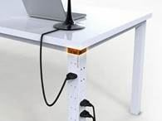
A．采用镜面烤漆桌面
B．桌腿采用高强度绝缘工程塑料
C．桌子高度适中
D．插座上配备万能插座接口
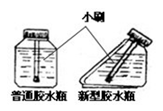
135．小王对普通胶水瓶作了改进，设计出一种如图的新型胶水瓶，改进的最主要目的是（ D ）。
A．使包装叠放方便 B．降低制造成本 C．更加环保
D．解决胶水快用完时，瓶中小刷蘸不着胶水的问题
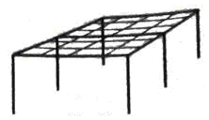
136．如图所示人行道上的牵牛花架，随着藤蔓越长越多，花架的顶部出现了塌陷的现象。以下措施不能使花架塌陷得到改善的是（C）
A．加固顶部的钢条 B．把顶部改成拱形
C．降低花架的高度 D．减小花架的跨度
137． 对于设计的交流说法错误的是（D）
A．找到设计中的不足，使设计得以改进。
B．发现设计中的隐患尽早消除。
C．在多种方案中选出最佳的设计方案。
D．设计不需要任何的交流。
138．设计的交流方式有多种，适合面对面的，规范要求并不过于严格的场合的交流方式是（B）
A．文本交流B．口头语言交流C．技术图样交流D．模型交流
139．设计的交流有多种方式，其中具有感性、直观且最具有技术特征的表达方式是（ C ）
A．口头语言 B．文本和图表 C．技术图样和模型 D．计算机演示和网页
140．下列各项属于产品说明书内容的是( C)
①使用方法 ②产品生产流程图 ③规格型号 ④产品名称
A． ①②③ B． ②③④ C． ①③④ D． ①②④
141．在我国有些产品的说明书中只有英文说明而没有中文说明，这样的说明书( A )
A．未充分考虑用户的阅读需要 B．没有体现产品的特点
C．没有侧重点 D．语言不准确
142．小兵新买的手机用了不久就出现电池供电时间明显变短的现象，他要求商家更换却遭到拒绝，原因是他没有按照说明书的要求正确给手机充电。这个案例说明用户应（C）
A． 面对面与厂家沟通才能正确使用产品
B． 逐个接受厂家如何使用产品的培训
C． 认真阅读产品说明书才能确保正确使用产品
D． 凭经验和习惯来使用产品
143．某村村民黄顺福买了一种名为“保果灵2号”的农药。农药说明书上清楚地标着“连续使用2次，间隔期为20天”。黄顺福看后，当天便对果园的柿树连续喷洒了2次农药，准备20天后再喷洒2次。七八天后，他家200棵柿树的叶子、果实全部掉落！请问，造成黄顺福家200棵柿树叶子、果实全部掉落的原因是( D )
A．说明书没有充分考虑用户的阅读需要
B．黄顺福没有看清楚说明书就盲目使用农药
C．说明书的内容没有侧重点
D．说明书的内容编写不严谨不清晰，“说而不明”
144．对设计过程的评价，下列说法错误的是（A）
A．设计的评价不需要标准
B．评价有着丰富的内容
C．注意把握各个环节或阶段的任务是否完成
D．多方面多角度进行评价
145．有一种红外线烤炉，在使用过程中放置不平或被碰到就会自动断电，从设计的角度分析应属于( A )方面的问题
- 安全性 B．创新性 C．科学性 D． 可持续发展
146．小明到电器商场去购买电冰箱，导购员介绍某款冰箱时说：“这款电冰箱采用了无氟制冷技术，外壳和部件是采用可回收的新型工程塑料制成的。”导购员的介绍主要是针对产品的（ A ）进行评价的
A．环保性能 B．牢固可靠 C．操作方便 D．性能价格比
147．如图所示是一款心形煎锅及其评价坐标图，以下对坐标图分析中不恰当的是( C )
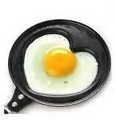
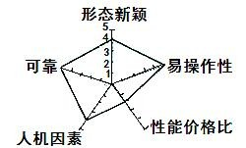
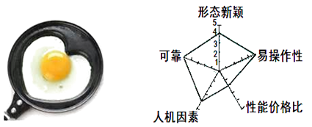
A．锅底心形设计，形态较新颖 B．能满足人们的某种心理需求，人机因素较好
C．煎蛋速度快，性能价格比高 D．煎蛋方便，操作性好
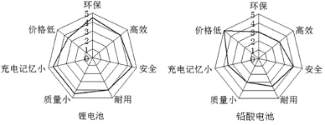
148．如图所示是按照相同评价标准对电动车使用铅酸电池作出的评价坐标图，根据坐标图，下列说法不正确的是（ A ）
A． 铅酸电池比锂电池质量小 B． 铅酸电池比锂电池价格低
C． 锂电池比铅酸电池环保 D． 该坐标图是对最终产品的评价
149．如图，是一款采用健康环保的材料制造的多用途砧板，价格低廉，折起来还可作为清洗蔬菜瓜果的容器。关于这款产品的评价不正确的是（B ）
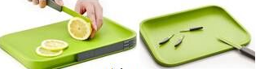
A． 产品的造型新颖，结构巧妙
B． 折叠的结构设计使得产品结实耐用
C． 切、洗、滤等多种功能组合，方便实用
D． 所用材料健康环保，性价比高
150．如图所示是一款数字游标卡尺，游标卡尺上的电子显示屏可以显示尺寸。以下对坐标图的分析中不恰当的是( C )
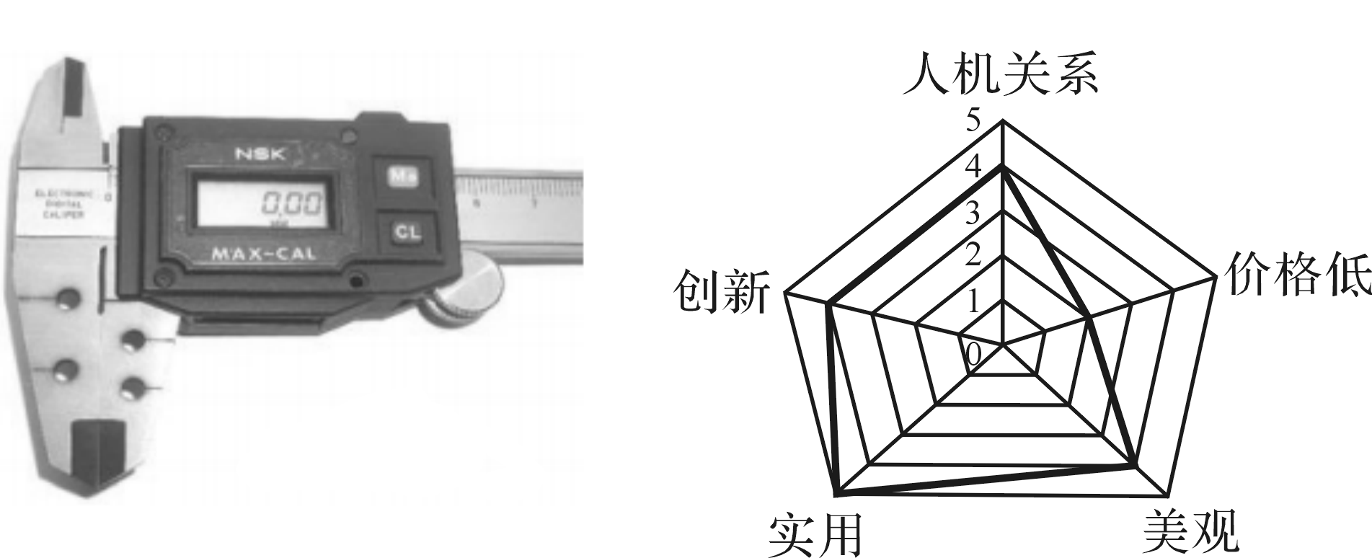
A．该产品创新性较好 B．该产品便于读数，实用性好
C．该产品的价格低 D．该产品比较美观

必修二

1．下列结构中属于实体结构的是（ B ）
A．雨伞 B．铅球 C．输电铁塔 D．鸟巢工程
2． 摩托车事故中驾乘人员死亡的70％以上都是没有戴头盔或者是头盔质量不合格造成头部受伤所致。质量合格的安全头盔能有效保护人的头部，是因为：（ C ）
A．合格头盔制作优良，戴在头部空隙小，与头部形成一个整体，是一个坚固的实体结构。
B．合格头盔的密封性好，里面的空气能起到缓冲撞击的作用。
C．合格头盔是良好的壳体结构，当壳体的表面受到外力作用时，它会把力均匀扩散，更好的保护头部。
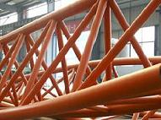
D．合格头盔视野清晰，可以帮助车主避免交通事故的发生。
3．下图的结构属于（ A）
A．框架结构 B．拱形结构 C．实体结构 D．壳体结构
4．在举办运动会的时候，运动员在单杠上做大回环姿势时，会使杠体产生（B）变形。
A．拉伸 B．弯曲 C．压缩 D．断裂
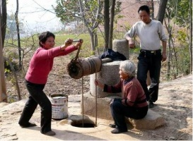
5．在没有自来水的农村，人们都是用井水的。如图所示是农民从水井里打水的情景，辘轳套在固定的木轴上，井绳绕在辘轳上，摇动把手使辘轳转动从而带动水桶上升，辘轳受到的力主要是：（ C ）
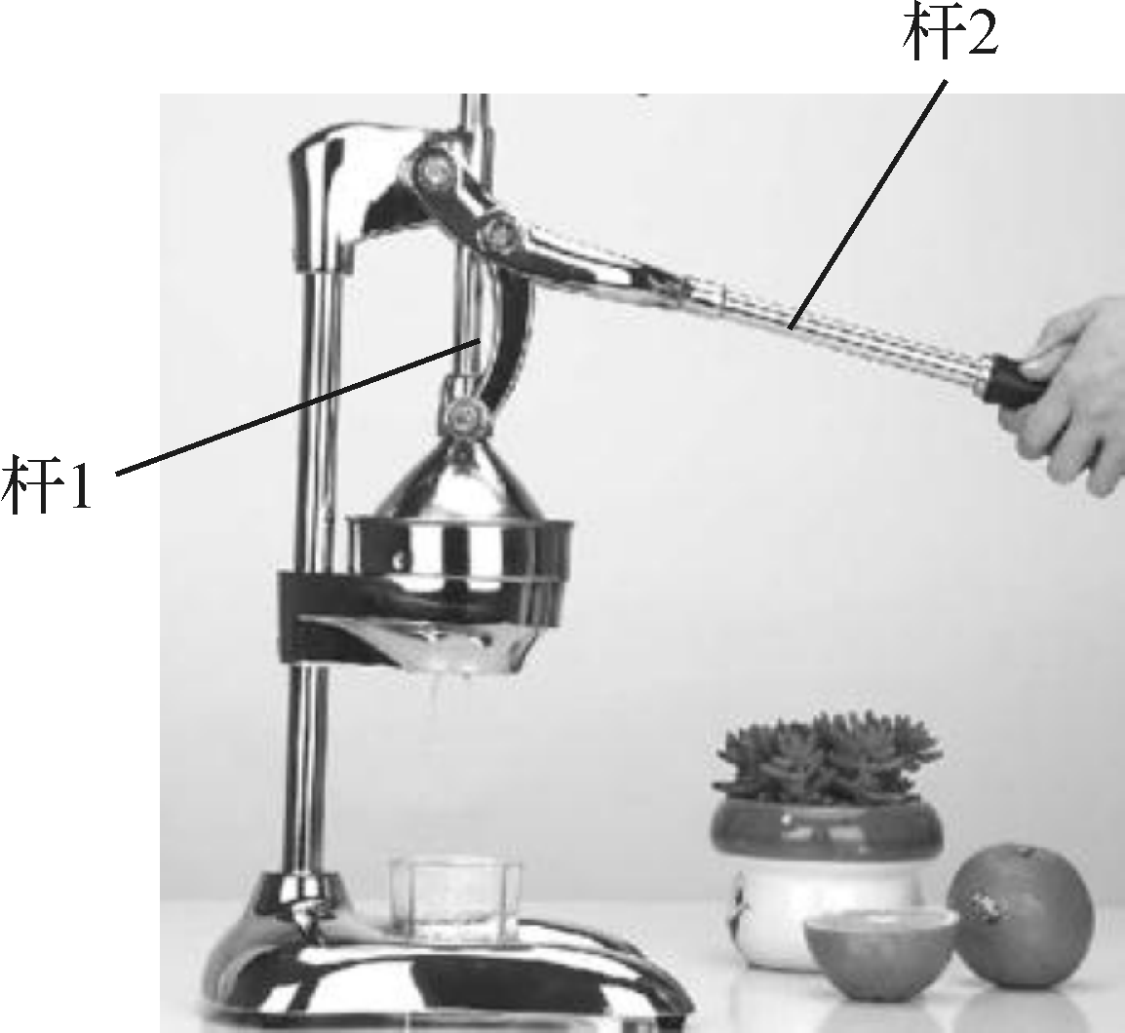
A．拉力 B．剪切力 C．扭曲力 D．弯曲力
6．如图所示为一款手动榨汁机，当手握杆2向下施力时，杆1、杆2的受力形变形式为( D )
A．杆1受拉、杆2受扭转 B．杆1受拉、杆2受弯曲
C．杆1受压、杆2受压 D．杆1受压、杆2受弯曲
7．在日常生活中重心的位置是决定结构稳定性的一个重要因素，以下哪一种结构不是利用降低重心高度来实现其稳定状态的（ C ）
A．电风扇的底座 B．儿童陀螺玩具 C．自行车的支撑架 D．不倒翁玩具
8． 赵州桥设计师李春将桥身建造成“敞肩拱”结构，主要是为了（Ｃ）
A．方便车、马、行人通过 B．美观
C．减小水的冲力、节省材料、减轻桥的自重 D．有个性
9．以如下方式放置的并注入不同数量水的，稳定性最差的是：（ D ）
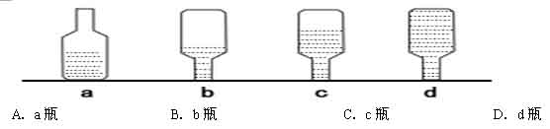
A B C D

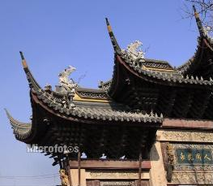
10．如图所示为上海龙华寺建筑，从技术角度分析建筑中的“飞檐”结构是为了（ D）
A．提高建筑的稳定性 B．提高建筑的强度
C．节省成本 D．扩大采光面、有利于排泄雨水
11．范仲淹的“先天下之忧而忧，后天下之乐而乐”使岳阳楼闻名天下。它是一座三层的纯木结构建筑，斗拱、飞檐的结构复杂，工艺精美，令人惊叹。斗拱使屋面凹曲，飞檐使沉重的建筑增添了轻快欲飞的美感，体现了高贵华美的风韵，丰富了中国古代建筑文化。可以从哪两个角度来欣赏评价经典结构（ C ）
①技术 ②工艺 ③民俗 ④文化
A．①② B．③④ C．①④ D．②③
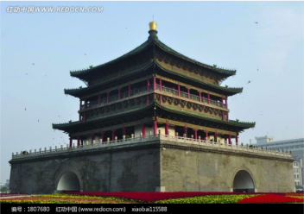
12．钟楼是西安市地标性建筑，位于西安市中心，距今已有600多年历史，它是我国古代遗留下来众多同类建筑中规模最大、保存最完整的。以下属于从技术角度进行赏析的是（ C ）
A．各层饰有木刻 、彩绘等图案，色彩华丽，古典优美，有浓郁的民族特色
B．四角飞翘的屋檐，如鸟展翅，形式古朴、艺术典雅、色彩华丽、层次分明
C．以砖木结构为主，楼体为木质结构，系重檐三滴水、四角攒顶建筑形式
D．大厅四周伴有184块由四季花卉组成的彩绘天花，鲜亮艳丽、栩栩如生。
13．天安门（如图所示）是中国象征性的建筑物，造型威严庄重，气势宏大，雄伟壮丽，是中国古代城门中杰出的代表作。下列叙述中不属于结构评价的是（ A ）
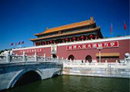
A．城楼上所挂的毛主席像和两侧的巨幅标语，给古老的天安门赋予了时代的意义。
B．城楼建立在巨型石砌成的须弥座式城台上，造型庄重厚实，宏伟典雅。
C．城墙黄琉璃瓦顶、天花、斗拱、梁枋等绘满了金龙和玺彩画，金碧辉煌。
D．城楼为木结构建筑，60根红漆木柱支撑着重檐歇山式屋顶，雄伟壮观。
14．下列（ B ）反应了完成一件事情、一项任务而进行的一系列有序的工作和活动的全过程。
A．工艺流程 B．工作流程 C．结构 D．系统
15．下列流程中不属于工艺流程的有( A )
A．企业事务处理的相应流程 B．制作一只景泰蓝手镯
C．织锦流程 D．宝马汽车流水线生产
16．下面属于工艺流程的是（B）
A．邮寄包裹 B．蔡伦造纸 C．淘宝购物 D．银行存款
17．以下流程安排，合理的是（ B ）。
A．买票——上车——检票——候车
B．青霉素皮试一一观察20分钟——无过敏反应——注射青霉素
C．冷藏螺钉一一取出螺钉并快速送装配车间――隔天装配
D．购买电器元件——调试——焊接底座——做灯罩——组装台灯
18．如图所示为某企业的产品生产流程图，若客户对生产的样品感到满意，则生产应该进入的环节是（ A ）
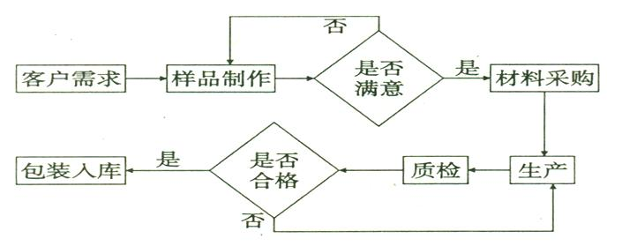
A． 材料采购 B． 质检 C． 样品制作 D． 包装入库
19．下列图表中，不是流程图的是（ B ）
A．列车运行时刻表 B．零件的三视图 C．产品加工工序表 D．学校课程表
20．如图为垃圾分类回收流程图，请问可回收垃圾最终进入哪个环节（ D ）
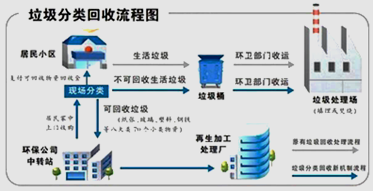
A．现场分类 B．垃圾桶 C．垃圾处理场 D．再生加工处理厂
21．使用方框流程图是最简单易行和应用最广泛的流程图，其中的环节部分使用（ B）来表示。
A．圆角矩形 B．方框图形 C．菱形 D．圆形
22．小峰同学利用假日在他家后院种植一棵芒果树苗，其种植环节主要有：①放树苗培土，②挖坑，③浇水，④施农家底肥，种植果树的正确流程是（ C ）
A．①②③④ B．②①③④
C．②④①③ D．①②④③
23．因为新型冠状病毒肺炎疫情，师生入校增设测温流程，某校红外人脸识别测温系统分布在进入学校教学、生活、实验等各个区域的入口，安装了多个识别测温点位。系统与学校的智慧校园数据库实时联网，能够实时测体温和人脸识别，并可及时发现温度异常人员交校医处理。与利用手持额温枪人工测量体温相比，极大地提升了测温的效率，则该测温流程优化的条件是（ B ）
A、人员 B、设备 C、材料 D、工艺
24．原先，人们到银行或储畜所存取款需要人工填单、记帐等工作，自从引入计算机管理系统后，大大提高了工作效率，请问这种流程优化属于：（B ）
A．工期优化 B．技术优化 C．成本优化 D．质量优化
25．快递员对送快递路线的优化属于（ A ）
A．成本优化 B．质量优化 C．工艺优化 D．技术优化
26．一位学生发现家中灯泡不亮，于是对线路进行检修。由于没有切断电源，导致触电。根据这个案例，下列说法中错误的是( B )
A.切断电源和检修线路是流程中的两个环节
B.减少切断电源环节，优化了流程的工期
C.切断电源和线路检修的先后顺序是流程的时序
D.本案例中流程的时序是不可颠倒的
27．星期天，小明一个人要做如下事情：用全自动洗衣机洗衣服需要 1 小时，用电饭锅煮饭需要 30 分钟，烧菜需要 40 分钟，吃饭需要 20 分钟，看报需要 10 分钟。该工作过程如果按串行工序需要 160 分钟，对该流程进行优化可以减少工作时间，试分析流程经过优化最多可以节约时间（ C ）分钟。
A.30 B.60 C.90 D.120
28．下列各项中，属于自然系统的是（B）
A．塑料大棚B．一片森林C．智能大楼D．一架飞机
29．属于概念系统的是（B）
A．银河系 B．一带一路倡议 C．电视机遥控器 D．收割机
30．下列不是体现系统的整体性的话语是( C )
A．一招不慎，全盘皆输 B．单眼捕鸟 C．春捂秋冻 D．千里之堤，毁于蚁穴
31．从功能的角度可以将自行车分为若干子系统，有制动子系统、传动子系统、承重子系统、转向子系统。下列属于制动子系统的是（ A ）
A．刹车柄 B．车筐 C．车轮 D．前后挡泥板
32．隔一段时间，有关部门都会使用专业仪器设备，运用定量分析方法对教室、体育馆等学校用房进行结构安全检查。这体现了系统分析的（ C ）
A． 整体性 B．层次性 C． 科学性 D． 相关性
如下图所示是某激光测距仪的控制原理图。激光驱动器驱动激光二极管向物体发出一束激光，同时接口电路记录起始时间。当反射回来的光线被接收电路接收后，接口电路记录结束时间。经过MCU比较分析，显示屏显示测距距离。完成第33－34题。
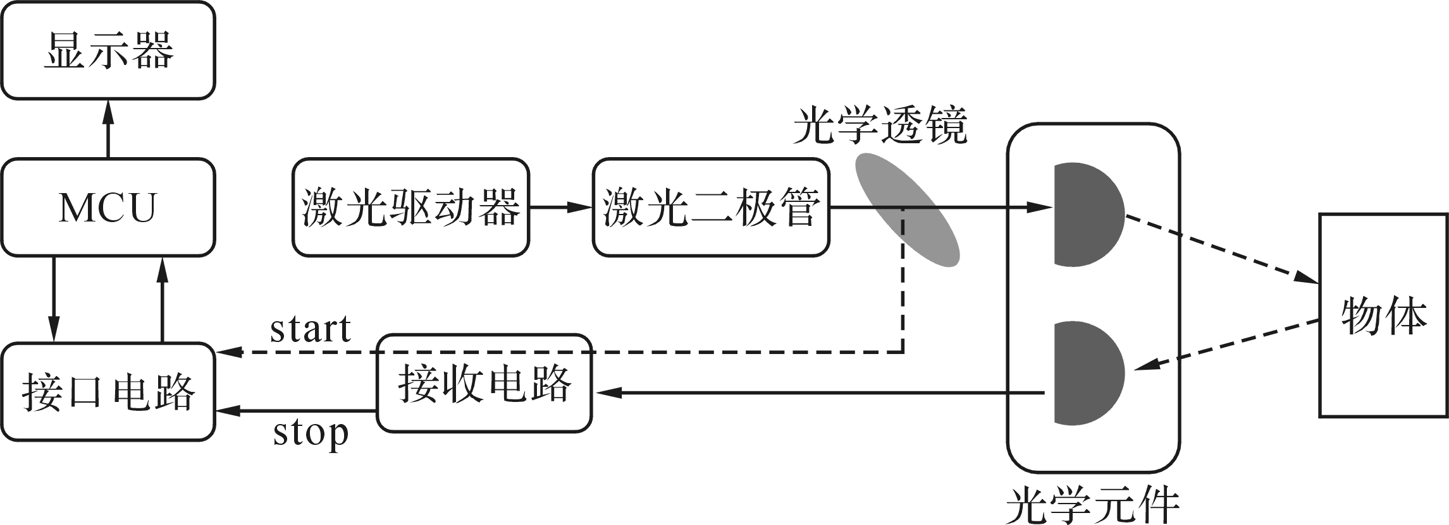

33．关于该系统，下列说法不正确的是( B )
A．测距仪精度受到温度、湿度的影响很小，体现了系统的环境适应性强
B．测距距离有一定要求，体现了系统的目的性
C．光学元件磨损将会影响测距仪工作，体现了系统的整体性
D．最小测距距离和接收电路、接口电路、MCU的运行速度有关，体现了系统的相关性
34．关于该控制系统，下列说法正确的是( A )
A．该控制系统属于开环控制系统
B．MCU为被控对象
C．物体和测距仪的距离会影响显示器的显示距离，属于干扰因素
D．输入量为起始时间和结束时间的差值
35．系统的优化是在一定的条件下，使系统达到更理想、更佳效果的过程。下列案例，能使系统达到优化的是（ D ）
A．物业将小区的部分公共绿地及道路改为了停车位，方便停车
B．为了让更多的人买到某小区的楼房，在两栋楼之间加盖一栋
C．某小区物业采取给小区内路灯断电的方式，实现了节能目标
D．为缓解市区早晚高峰期交通压力，某地实施错时上下班制度
36．现代建筑系统在设计、施工中采取了许多优化措施。下列优化措施中，属于以节能为目标的是（ A ）
A．安装太阳能热水器 B．安装可视对讲机
C．安装电梯系统 D．增加网络通讯系统
如图所示是农田智能灌溉系统示意图。系统根据监测的气象、土壤、农作物等相关信息，控制灌溉设备工作，使土壤保持合适的湿度和肥力，达到降低人力成本、提高生产效率、节水节肥的目的。请根据上述说明，完成37-38题。
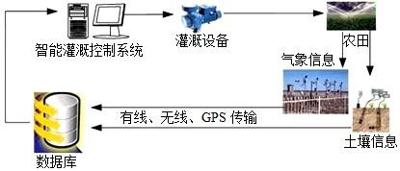
37．下列关于该系统的说法中，不正确的是 ( B )
A．实现了农田的智能化管理，体现了系统的目的性
B．数据库能存储监测到的各种数据信息，体现了系统的环境适应性
C．灌溉设备需要定期维护，体现了系统的动态性
D．数据库、信息采集等出现异常，会影响农田灌溉，体现了系统的整体性
38．为了提高该系统的性能，需要进一步优化。下列不属于影响系统优化的因素是(C)
A．对气象、土壤、农作物的监测精度 B．有线、无线、GPS 的传输精度
C．天气、气候、农作物的生长特性 D．灌溉设备的产品质量
39．如图所示为一款内置锂电池的智能投影虚拟键盘，可在桌面上投影出虚拟键盘，用以输入中文、英文等多种语言，还可充当便携式充电器使用。以下关于该系统的说法中，不正确的是（ C ）
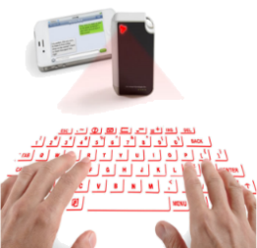
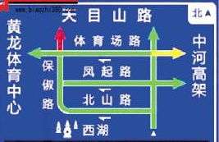
A．锂电池损坏后，键盘将无法使用，体现了系统的整体性
B．可充当便携式充电器使用，体现了系统的目的性
C．可随时切换多种输入语言，体现了系统的动态性
D．光线过强的场所使用时不易看清键盘按键，体现了系统的环境适应性
40．某城市建立了智能交通系统，其中包括在相关道路安装如图所示的LED诱导屏，它用不同颜色动态显示路况，黄、绿、红色分别表示滞留、顺畅、堵车。关于诱导屏在交通系统中的作用，下列说法不合理的是 ( D )
A．合理分配各道路的车流 B．快捷直观的传递路况信息
C．方便驾驶员选择行车路线 D．杜绝交通阻塞
41．下列不属于控制的是（ B ）
A．神舟飞船与天宫一号自动对接 B．天气干旱，造成农作物减产
C．自动生产线进行生产 D．空调使房间保持需要的温度
42．走廊里的声控灯，当人经过发出比较大的声音时，灯就会亮，过一段时间后就熄灭。该控制系统的控制手段和控制方式属于（ C ）
A．人工控制的开环控制系统 B．人工控制的闭环控制系统
C．自动控制的开环控制系统 D．自动控制的闭环控制系统
43．下列控制系统中，属于闭环控制系统的是（ A ）
A．电冰箱的温度控制 B．红绿灯定时控制系统
C．带有红外热感应器马桶水箱的出水控制 D．机场安检时用到的金属探测门
44．在下面4个控制系统中，属于闭环控制系统的是( C )
A．电风扇的定时控制系统 B．公共楼道路灯延时控制系统
C．棚室温度恒定控制系统 D．商场自动门控制系统
45．汽车安全气囊控制系统的工作过程是：传感器检测到汽车碰撞信号，经诊断模块判定和处理后，触发气体发生器给气囊充气。该控制系统的被控对象是：（ B ）
A．被气囊保护的人 B．气囊 C．诊断模块 D．气体发生器
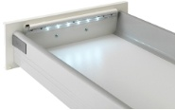
46．如图所示的抽屉，每次拉开，抽屉内的LED灯会自动点亮30秒。LED灯自动开关控制系统的输出量是( C )
A．房间的亮度 B．抽屉的开或关
C．灯的亮或灭 D．设定的亮灯时间
47．如图所示是一款自动感应垃圾桶，当手伸至一定距离时，垃圾桶上方的红外线感应器将侦测到的信号输入电路模块，电路模块控制电机转动，电机转动开启桶盖。当手离开后一段时间，桶盖自动关闭。下列对该控制系统的分析中不正确的是（ C ）
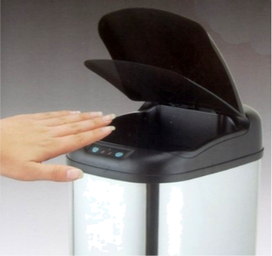
A．被控对象是垃圾桶盖 B．控制器是电路模块
C．执行器是红外线感应器 D．输入量是手的红外线信号
48．在房间空调温度控制系统中，影响其温度控制的干扰因素有（ D ）
A．有人走进房间 B．打开房间窗户 C．房间里在烧开水 D．以上都是
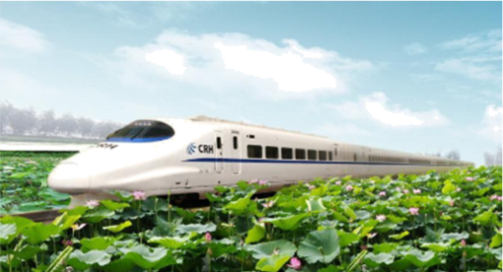
49．如图所示是高速动车系统，内有烟雾预警控制系统。其工作原理是：烟雾传感器将检测到的烟雾信号送入中心控制器，与设定值进行比较，当高于设定值时，继电器通电，喇叭产生蜂鸣声；同时向制动器发出指令，动车组紧急制动而减速。关于该烟雾预警控制系统，下列说法不正确的是（ D ）
A．该控制系统的执行器是继电器
B．烟雾传感器是检测装置，检测的是输入量
C．该控制系统是开环控制系统
D．乘客在车厢内抽烟属于该控制系统的干扰因素
50．监控摄像系统（如图所示）被广泛用于记录道路交通实时图像信息。对于监控摄像系统，下列环境因素中不属于干扰因素的是( A )
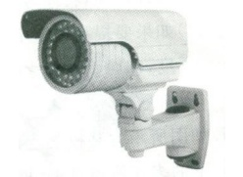
A．噪声 B．浓雾 C．闪电 D．沙尘

